如何将ubuntu中的ip地址设置为静态的

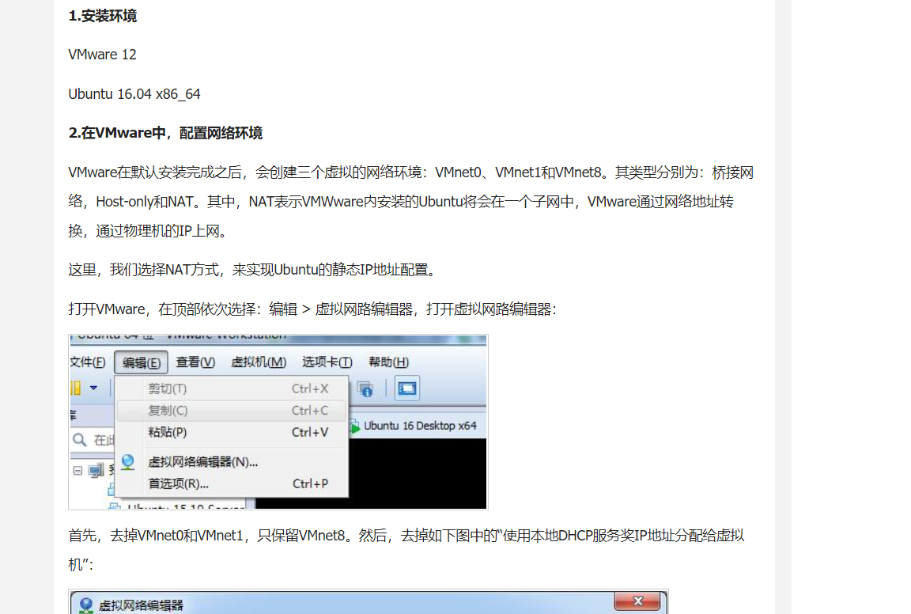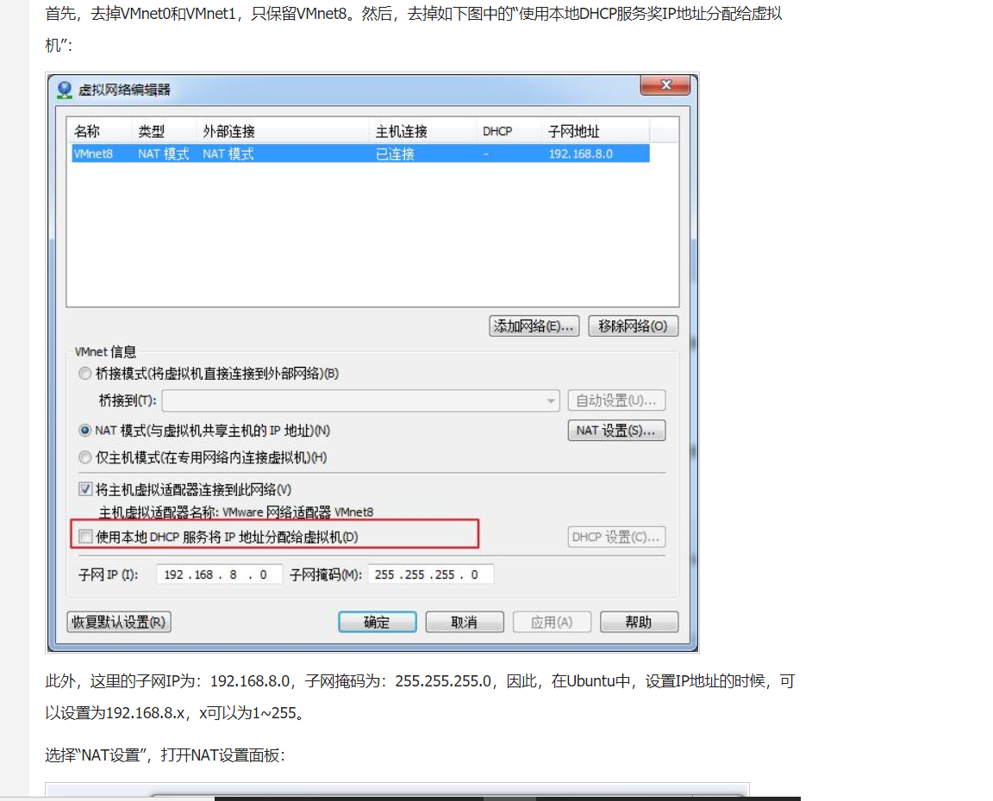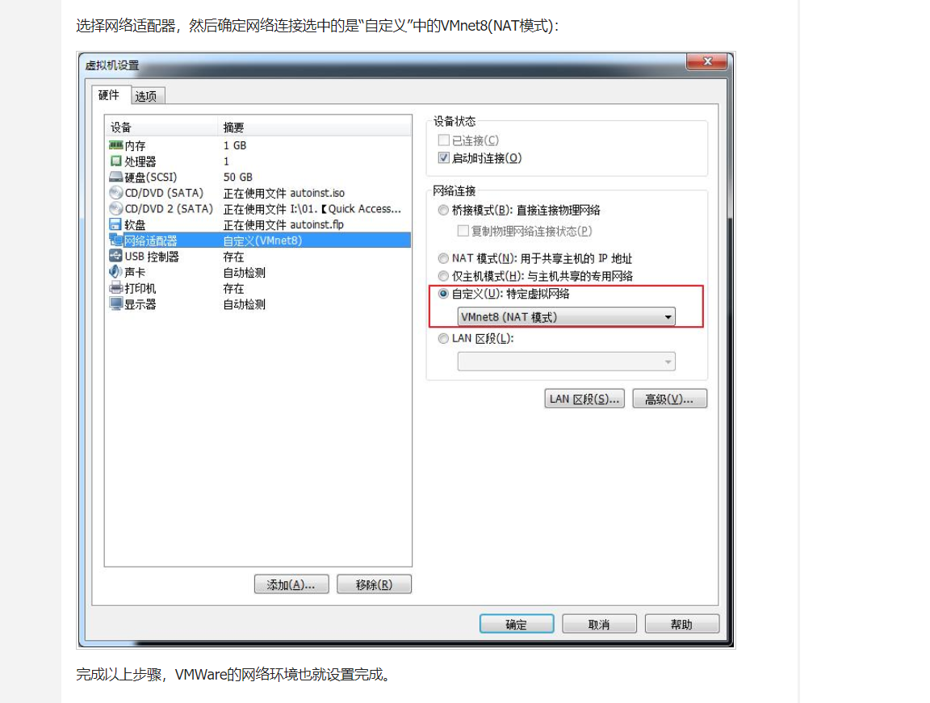

**第一步：**

配置静态IP地址：sudo vim /etc/network/interfaces

打开/etc/network/interfaces文件，内容为

[?](http://www.jb51.net/article/118426.htm)

|  |  |
| --- | --- |
| 1  2  3  4  5 | auto lo  iface lo inet loopback    auto eth0  iface eth0 inet dhcp |

以上表示默认使用DHCP分配IP，如果想指定静态IP，则需要如下的修改

[?](http://www.jb51.net/article/118426.htm)

|  |  |
| --- | --- |
| 1  2  3  4  5  6  7  8  9 | auto lo  iface lo inet loopback    auto ens33  iface ens33 inet static *******定义为静态IP（编辑文件时候将注释去掉,f否则有可能出错）    address 192.168.239.39  *******所要设置的IP地址  netmask 255.255.255.0 *******子网掩码  gateway 192.168.239.2  *******网关（路由地址） |

然后保存此文件

**第二步：**

手动设置DNS服务器

打开文件/etc/resolv.conf，设置内容如下

[?](http://www.jb51.net/article/118426.htm)

|  |  |
| --- | --- |
| 1  2 | nameserver 192.168.239.2 ******网关（同上） |

**第三步：**

注意：重启Ubuntu后发现不能上网，问题出现在/etc/resolv.conf。重启后，此文件配置的dns又被自动修改为默认值。所以需要永久性修改DNS。方法为

打开文件/etc/resolvconf/resolv.conf.d/base，写入一下内容：

[?](http://www.jb51.net/article/118426.htm)

|  |  |
| --- | --- |
| 1  2 | nameserver 192.168.239.2 ******网关 |
|  |  |

**第四步：**

加载networking服务

sudo /etc/init.d/networking force-reload

重启networking服务，使其生效，命令为

sudo /etc/init.d/networking restart